Aurora
[電子郵件地址]
摘要
[使用引人入勝的摘要來吸引您的讀者。這通常是文件的簡短摘要。
當您準備好要新增內容時，只要按一下此處並開始輸入即可。]
劉詩雯的成長日記
[文件副標題]
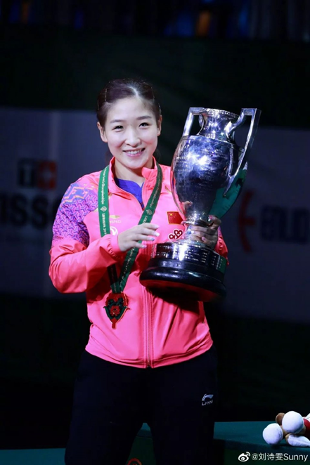

成長及出道：劉詩雯的父親是遼寧省撫順市一家砂輪廠的廠長，而母親則曾當過專業桌球運動員。母親在女兒剛出生時便有意栽培她成為桌球運動員，於是4歲半起便教她在家中的桌球台練習打球。至5歲時，家人更將她送到撫順市體校，跟隨張晶清教練接受訓練。1998年，張晶清被調到廣州執教，她隨後把7歲的劉詩雯也帶到廣州偉倫體校去；到劉詩雯入選廣東省隊後，她的母親也辭掉工作，搬到廣東陪伴女兒。2003年，11歲的劉詩雯初次代表廣東出戰城運會團體賽，便接連打敗張瑩瑩、常晨晨及姜華珺等國家隊隊員，技驚四座。

至2004年2月，劉詩雯被召入中國國家桌球隊二隊，並率先在7月舉行的亞洲少年桌球錦標賽取得了團體和女雙冠軍；其後，她又贏得世界少年桌球挑戰賽女單冠軍，以及世界青年桌球錦標賽的女雙、混雙和團體冠軍。至年底，她在隊內循環賽拿到第一名，以13歲之齡入選國家女乒一隊。

2007年，16歲的劉詩雯以女雙選手的身份獲派參加札格瑞布舉行的世界桌球錦標賽，惜最後四強止步。然而，她卻在及後的進行的2008年全國桌球錦標賽及時回勇，並在決賽中逆轉李曉霞，獲得職業生涯首項重要冠軍。同年，她又在中國桌球超級聯賽中，率領水準一般的廣東隊爆冷奪得女團季軍。

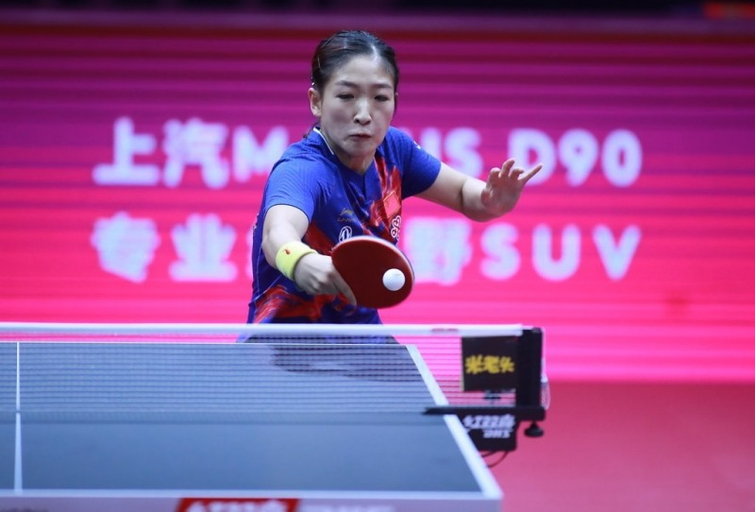
首奪世界冠軍：2009年，劉詩雯在國際賽的表現有個好開始。她先在1月份進行的國際乒聯巡迴賽丹麥站的決賽擊敗頭號種子、南韓削球手金景娥，奪得個人職業生涯的第一個公開賽單打冠軍；其後又在6月舉行的中國乒乓球公開賽蘇州站和8月舉行的天津站兩度奪標。憑藉出色的表現，劉詩雯得以憑外卡身份，出戰10月份在廣州舉行的乒乓球女子世界盃。在女單決賽中，她以4－3戰勝同門的郭躍，以18歲之齡奪得個人首個世界冠軍，除成為世界盃歷史上最年輕的得主外，亦成為了中國國家乒乓球隊歷來第96位世界冠軍。

資料來源：https://www.wikiwand.com/zh-hk/%E5%8A%89%E8%A9%A9%E9%9B%AF

https://zh.wikipedia.org/zh-tw/%E5%8A%89%E8%A9%A9%E9%9B%AF

